智能测试评价
幼儿姓名： 测试时间：
类别 | 项目 | 测试方法  （游戏名称） | 发 展 程 度 |  |  |  | 测试均值
类别 | 项目 | 测试方法  （游戏名称） | 优 秀（4） | 良 好（3） | 一 般（2） | 欠 佳（1） | 测试均值
智能  开发 | 语言训练 | “应答说话” | 一边微笑，一边“咳”呀、“哦”呀地“讲话” | 会踢腿、抬手、挺腰 | 会微笑 | 没有太多反应
智能  开发 | 听觉训练 | “跟宝宝说话” | 转头90º | 转头45º | 双眼同时向声源转动 | 眨眼
感统训练 | 前庭觉 | “看一看” | 跟踪物体向左右各移动两尺 | 跟踪物体两边各移动一尺半 | 跟踪物体向两边各移动一尺 | 跟踪物体从中间向左移动半尺
感统训练 | 视觉训练 | “明暗” | 专注时间大于20秒 | 专注时间大于10秒 | 专注时间大于7秒 | 专注时间大于3秒
情商训练 | 观察力 | “看人脸” | 每种物品持续10秒钟 | 每种物品持续8秒钟 | 每种物品持续6秒钟 | 每种物品持续5秒钟以下
情商训练 | 认知能力 | “我是你妈妈” | 出生后15天 | 出生后20天 | 出生后30天 | 出生后42天
益智触摸 | 掌部触觉 | “碰碰小手碰碰脚” | 有屈指、握拳；腿做屈伸、磴脚的动作 | 有屈指、握拳的动作。或有腿屈伸、磴脚的动作 | 有简单反应 | 没有太多反应
益智触摸 | 身体触觉 | “让妈妈摸摸” | 四肢灵活，积极配合活动 | 四肢活动频繁有力 | 四肢自由活动 | 只能做被动运动
基础能力 | 自理能力 | “把大小便” | 在两周时宝宝建立大便条件反射 | 在三周时识把 | 在满月前识把 | 在满月后仍不识把
基础能力 | 自理能力 | “用小勺喂钙剂” | 完全咽下 | 咽下大部分 | 有一半从口角外流 | 难以吞咽
评价
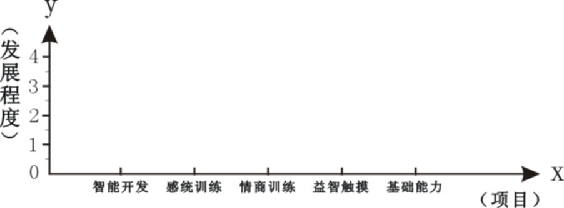
建议

